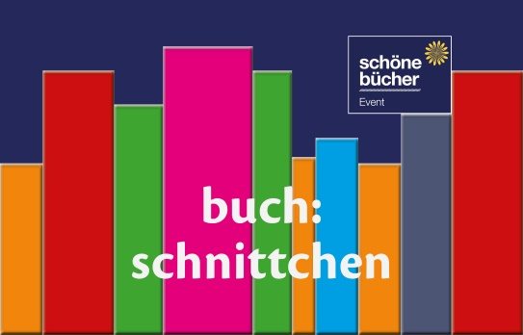
Pressemitteilung
20.01.2022

Buch:schnittchen
Unabhängige Verlage online treffen
24 unabhängige Verlage aus Deutschland stellen ihr Programm und ihren Verlag am 11. und 12. Februar 2022 in einem Rahmen eines „Schöne Bücher“ online Events vor. Sie vertreten ein weites Spektrum unterschiedlicher literarischer Genres. Die Verlage möchten mit Buchhändler:innen, Blogger:innen, Journalist:innen und natürlich Leser:innen ins Gespräch kommen. Nach der Vorstellung der Verlage besteht die Gelegenheit zu einem kurzen Austausch.
Die Veranstalter hatten sich auf Grund der Coronalage bereits im Dezember entschlossen, die Veranstaltung nicht wie geplant in Präsenz, sondern online durchzuführen. Auf der Webseite www.buchschnittchen.de finden Sie weitere Informationen.
Journalist:innen und Bloger:innen können sich im Pressebereich für die Veranstaltung registrieren, eine Liste der Teilnehmenden Verlage herunterladen und finden dort regelmäßige Updates zur Veranstaltung.
Ansprechpartnerin für das Projekt
Dorothea Lubahn
Mediathoughtsverlag
089 2096-2998
doro@mediathoughts.net
Ansprechpartner für das Schöne Bücher Netzwerk:
Jens Korch
Edition Wannenbuch,
Verlag Jens Korch.
0371 3556682
kontakt@schoenebuecher.net

